SIMULADOR DE SEMÁFOROS

La tarjeta de cruce con semáforos ENCONOR, simula el cruce de dos vías con dos semáforos para vehículos y uno para peatones. Tiene las siguientes características:

- Alimentación a través de la tarjeta controladora ENCONOR o exterior a 5 V en corriente continua.
- Para el semáforo 1, tres parejas de clemas (conexiones) a las salidas digitales de la controladora. Una pareja para cada diodo (rojo, amarillo y verde).
- Para el semáforo 2, tres parejas de clemas (conexiones) a las salidas digitales de la controladora. Una pareja para cada diodo (rojo, amarillo y verde).
- Para el semáforo 3, dos parejas de clemas (conexiones) a las salidas digitales de la controladora. Una pareja para cada diodo (rojo y verde).

En el esquema se pueden ver las conexiones correspondientes.

TARJETA DEL SEMÁFORO

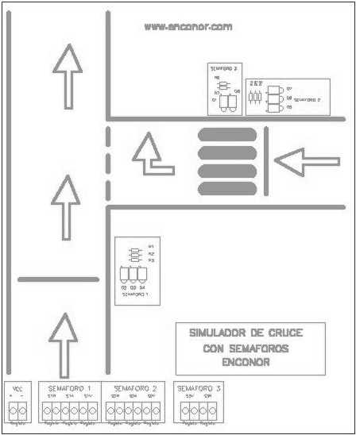

CONEXIÓN DE LA TARJETA A LA CONTROLADORA ENCONOR

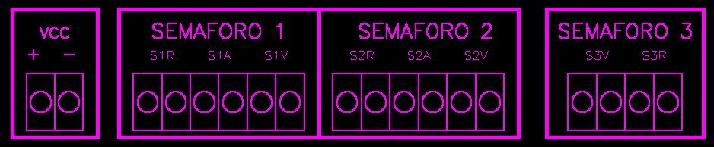
S A L I D A S D I G T A L E S
ENTRADAS ANALÓGICAS

S1

S2

S3

S4

S5A

S5B

S6A

S6B

S7A

S7B

S8A

S8B
+ 5 V

GND

